Így állítsd vissza a GoDaddy DNS szolgáltatót CO-ban
- Variables közé felveszed ezt: Variable key: GOD_MODE Value: GODADDY
- Restart request küldése, ha sikeresen lefutott a restart
- Cloudflare DNS control kikapcsolása
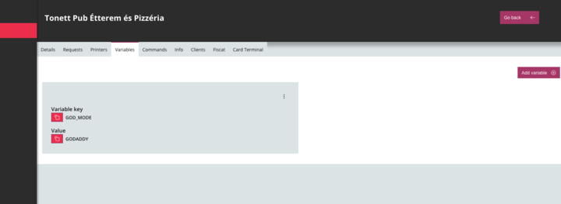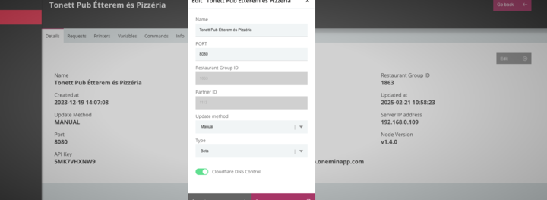
A vissza menet hogy Cloudflare legyen, csak a Cloudflare DNS controlt kell visszakapcsolni.
GoDaddy API végződés .com
Cloudflare API végződés .hu

